深圳大学研究生教学调、停课网上操作流程

一：使用场景
凡属下列情形之一，任课教师可按规定办理调停课手续：
（一）因公必须出席会议，或参加学校、学院/部公务活动或处理学校、学院/部的紧急公事；
（二）必须出席的相关学术会议；
（三）因身体状况不能上课或直系亲属发生突发事件；
（四）因课程内容、教室条件和教师授课需求等原因需改变授课时间或授课地点的；
（五）因其它特殊事由的。

二：调停补课申请

1：进入调停补课应用
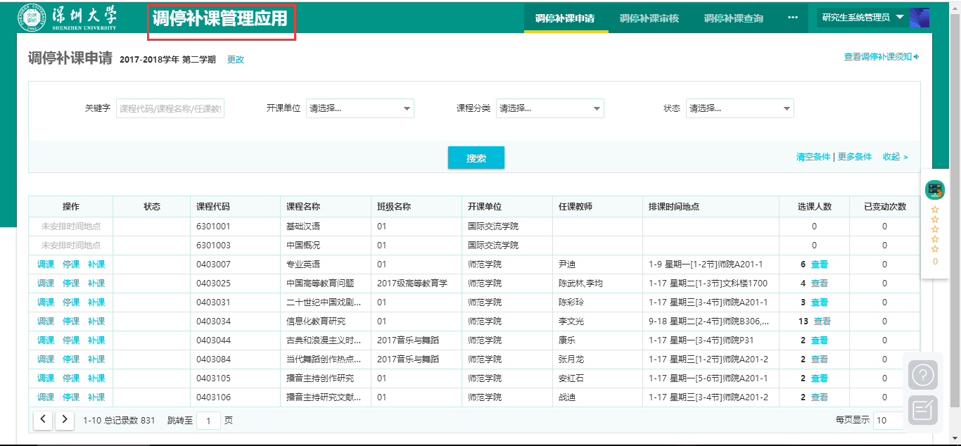
- 此页面下可以进行调课、停课、补课三个按钮操作

2：调课
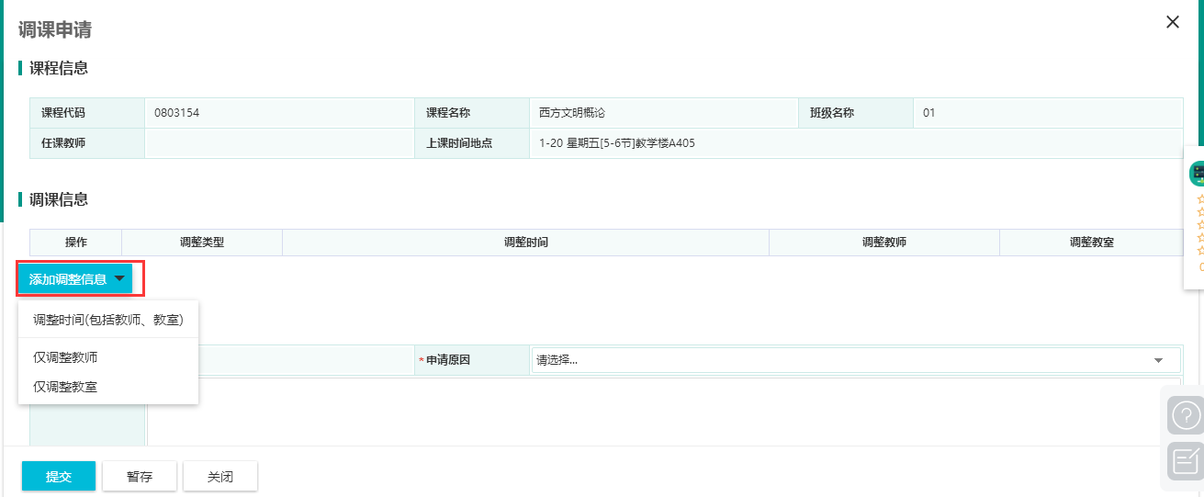
- 此页面下可以调整教师，上课地点信息
- 提交后等待院系审核，审核通过后数据可自动同步到排课数据

3：停课
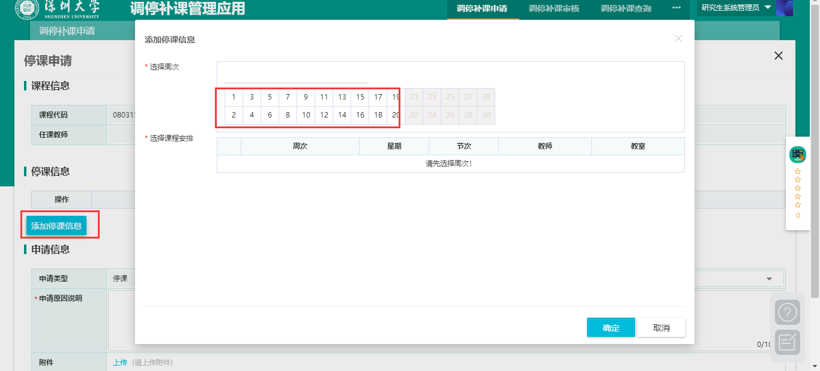
- 点击【添加停课信息】，可以选择准备停课的周次时间。
- 提交后等待院系审核，审核后数据会自动同步到排课下
- 如果周次全选，代表本学期此课程不开设

4：补课
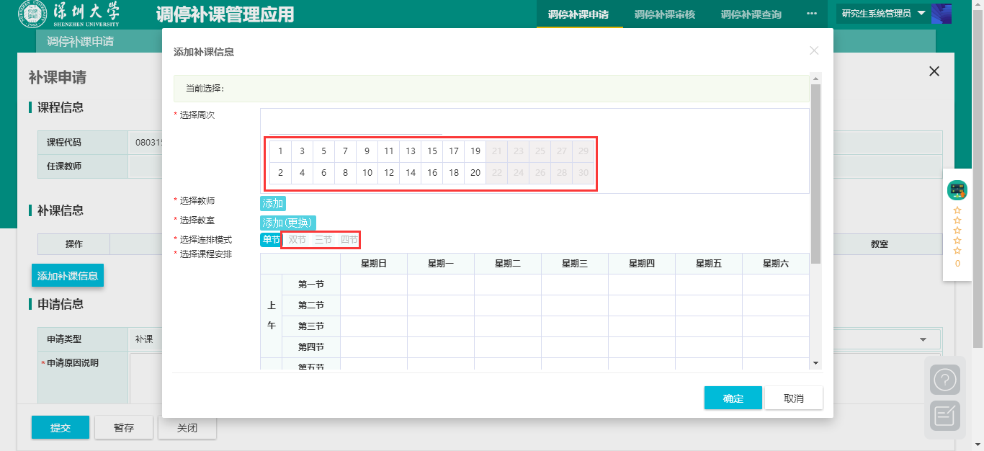
- 此处可以增加课程的上课时间，选择周次后可以添加上课时间，给新增的上课时间设置上课地点
- 可将原本的单节变成双节
- 此操作类似重新排课

三：调停课审核
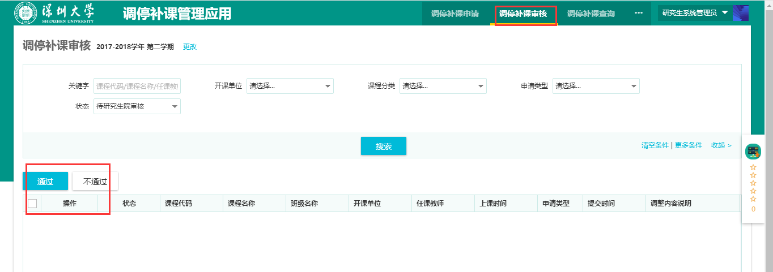
- 审核是否通过调停课申请

四：调停补课查询
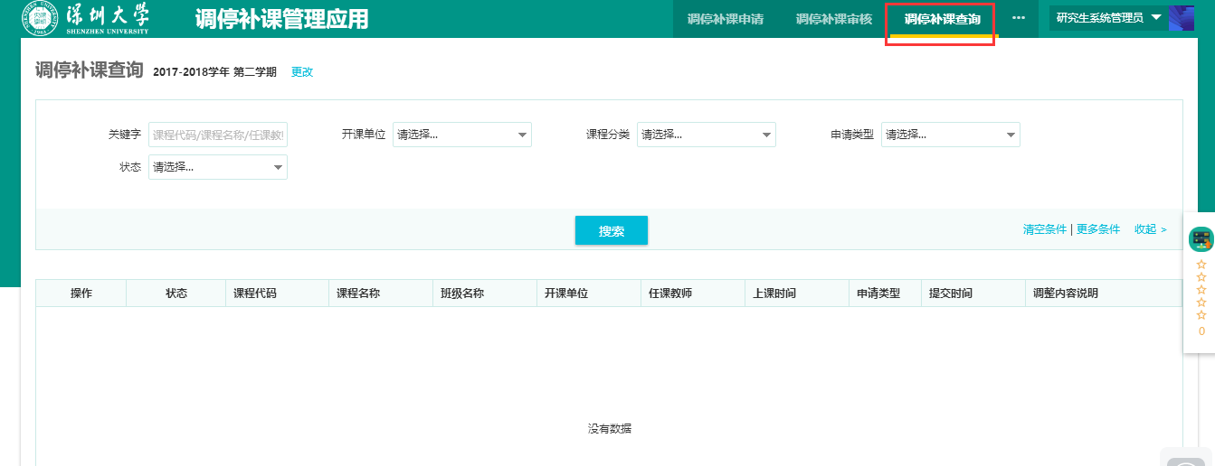
- 查询哪些课程进行过调停课操作
五：调停补课设置
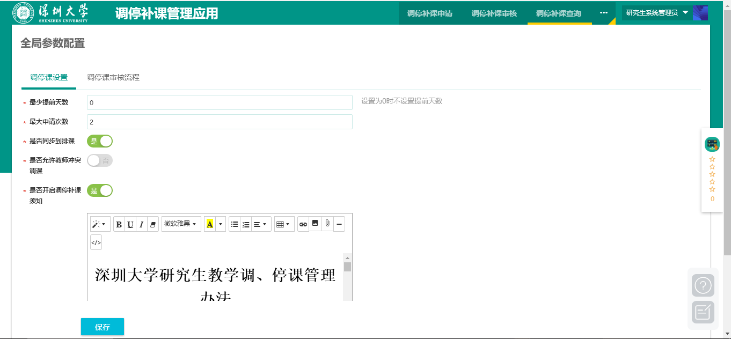
- 最少提前天数：表示最少提前多少天才可以调整，如果设置成2，表示需要提前2天申请，例如 2018/3/29执行，最迟应该2018/3/26申请。
- 最大申请次数：表示一个学期能申请几次
- 是否同步到排课：表示数据是否更新到排课信息，如果是否则排课信息不变，需要线下通知
- 是否开启调停补课通知：此处可以上传学校通知文件

